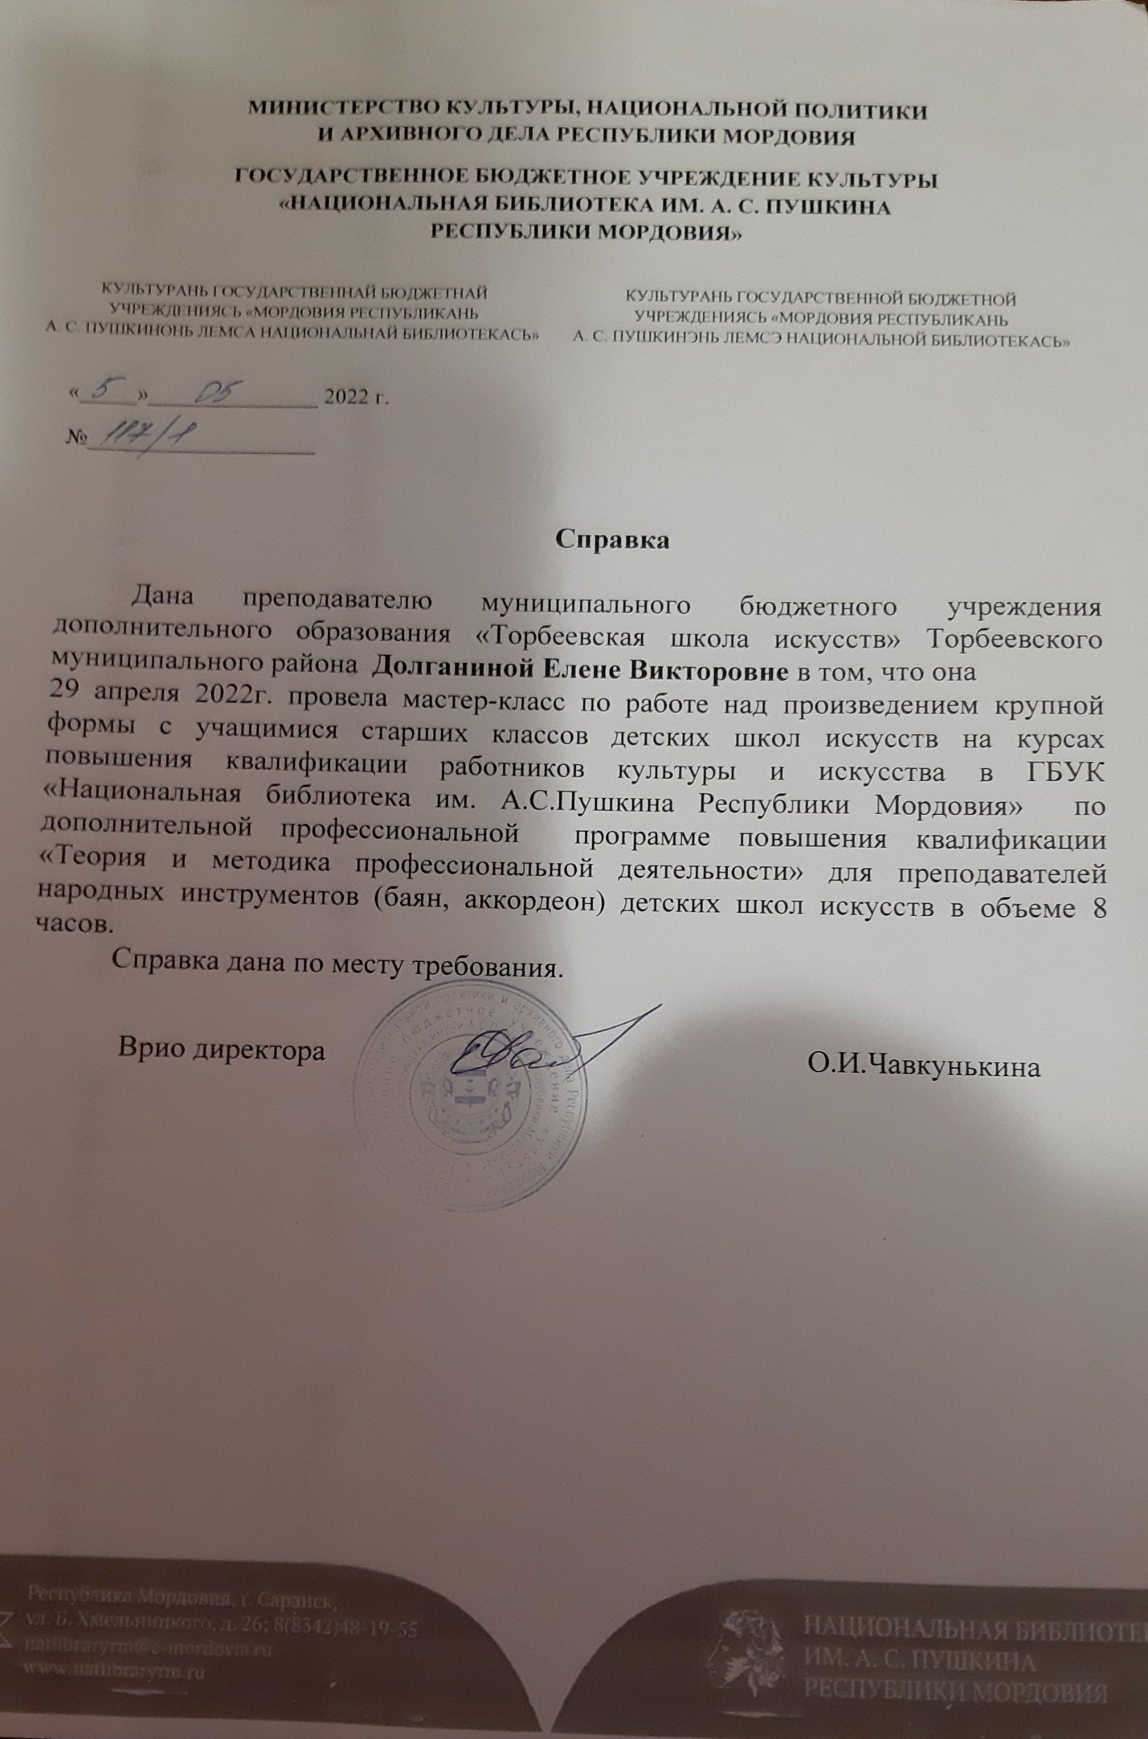

В репертуаре учащихся музыкальных школ, присутствует несколько видов произведений крупной формы. Это сонатина, рондо, вариации, соната, фантазия, концерт. Сегодня более подробно остановимся на рондо.
Рассмотрим подробно, что же такое форма рондо?
Форма рондо получила свое происхождение в народной песенно - танцевальной музыке. Прообразом этой формы явились хороводные песни - круговые песни с припевом. Складываясь, как форма профессионального музыкального искусства, рондо все дальше отходит от своего народного прообраза.
Выделяются 3 периода развития рондо: старинное или куплетное; строгое или классическое; свободное или романтическое. Рондо Кулау скорее относится к классическому. Классическое рондо – занимает большое место в музыке венских классиков 2 половины 18 века. Именно в их творчестве, эта форма обрела уравновешенность и стройность. Части классического рондо строго регламентированы. Значение рефрена укрепилось путём контрастного его соотношения с различными эпизодами. Эпизоды – основаны на новой теме, в доминантовой или вообще далекой тональности, большие по размеру и максимально контрастные.

- Работа над произведением
ПОКАЗ ОСНОВНОЙ ТЕМЫ.
Разберем какая же по характеру эта тема?
- тема мажорная, светлая, легкая, простая по строению мелодии. Динамические оттенки – в основном меце пиано и пиано подчеркивает прозрачность музыки.
В техническом плане тема рефрена, а также эпизода не представляет особой особых сложностей. Она очень удобна для исполнения. Но при всех этих характеристиках внимание лишь нужно уделить:
- правильности проставления аппликатуры - это важный момент, для удобства исполнения, тем более для исполнения в быстром темпе
- точное исполнение штриха легато. На legato, играть сначала в медленном темпе, с активным подъёмом пальцев. Затем в подвижном, и в дальнейшем в быстром с экономичным подъёмом, т.к. высокий подъем забирает много лишней энергии и препятствует беглости, при этом следить, чтобы не было «тряски» кистью. Работу в быстром темпе не следует путать с преждевременной игрой в быстром темпе. Последняя часто приводит к «забалтыванию». работа – должна быть над небольшими отрывками, под активным слуховым контролем. Следовательно, учить в быстром темпе отдельные отрывки нужно, а «шпарить» целиком нельзя.
- правильное расставление смены движения меха, чтобы не нарушить строение музыкальной фразы, которая начинается из-за такта
- работе над динамическими оттенками , обычно когда мелодия идет в движении вниз - идет звучание на диминуэндо, и наоборот, при движении мелодии вверх - исполняется на крещендо. В этой же мелодии с точностью наоборот. Этот момент нужно особенно учесть при исполнении, так как в нотном тексте начинается повторение основной темы.
Далее исполняем произведение Ф.Кулау «Рондо»
2.Заключение
При создании материала автор опирался на собственный педагогический опыт. Данный материал полностью соответствует требованиям к педагогическим разработкам.
Содержание разработки соответствует авторскому введению-описанию, заявленной теме и поставлены задачам. Материал построен логично и последовательно в строгом соответствии с темой разработки, оформлен аккуратно и доступно для целевой аудитории.

Отзыв на открытый урок пр. Е.Долганиной по теме:«К вопросу работы над крупной формой на примере Ф.Кулау «Рондо», 29.04.2022г

Выбранная тема урока является актуальной и широко используемой в музыкальных школах и школах искусств. Педагог подробно описала цель и задачи урока. В работе использовала метод диалога, где четко формулирует поставленный вопрос, для решения которого использует другие распространенные методы обучения такие как: продуктивный, поисковый, проблемный.
В основой части хотелось бы не только теоретических знаний, но и практического участия педагога в процессе урока.
Особого внимания заслуживает хорошо проработанная теоретическая часть и точные ответы ученицы. Оригинальным и необычным была заключительная часть, где педагог в стихотворной форме обобщила понятие формы «рондо».
В целом урок можно считать положительным. Цели и задачи были раскрыты.

Преподаватель по классу баяна Кисткин Николай Андреевич
Преподаватель по классу баяна Макшанин Иван Иванович
ДШИ Зубова Поляна

Рецензия
на открытый урок преподавателя по классу «Аккордеон»
Долганиной Е. В.
(«Детская школа искусств Торбеевского Муниципального района Республики Мордовия»)
Выполнил: преподаватель МБУ ДО ДШИ "Зубово-Поляна» (Филиал п. Умет «Уметская ДМШ»)
Максин Н.В. , 29.04.2022г

Открытый урок на тему:
«К вопросу работы над крупной формой на примере музыкального произведения
Ф.Кулау «Рондо»»
Дата проведения урока: 29.04.2022 год
Урок проводился с ученицей 6 класса, Филатовой Софьей.
Основные цели и задачи урока:
1. В доступной для ребенка форме обобщить и закрепить понятия формы «Рондо»,
«Рефрен», «Эпизод», «Кода».
2. Развитие музыкальных способностей и техники игры на аккордеоне.
3. Расширение творческих возможностей в процессе обучения игры на
инструменте.
Выбранная тема открытого урока является актуальной: она способствует формированию исполнительских умений и навыков игры на аккордеоне.
В начале занятия преподаватель четко озвучила цели и задачи открытого урока, обращаясь к ученице и коллегам-преподавателям.
Согласно методической разработке урока, было проведено закрепление и обобщение изученного материала.После чего совместно с преподавателем отрабатывалось исполнение музыкального произведения Ф. Кулау «Рондо». Производилась работа над динамическими оттенками и штрихами.
Преподавателем были использованы различные методы обучения, среди них:
1.словесный,
2. проблемно- поисковый,
3. исследовательский.
Стоит отметить, что учитель постоянно вел диалог с учеником, позволяя ребёнку проявлять свое мастерство.
Взаимопонимание на уроке оказали благотворное влияние на учебный процесс.
Стоит отметить, что в конце занятия ребенок самостоятельно сформулировал значения
форм «Рондо», «Рефрен», «Эпизод», «Кода».
Следует отметить хорошую подготовку и быструю реакцию ребенка при выполнении поставленных перед ним задач.
Ход урока соответствовал заранее намеченному плану-конспекту. Занятие прошло в доброжелательной атмосфере.

